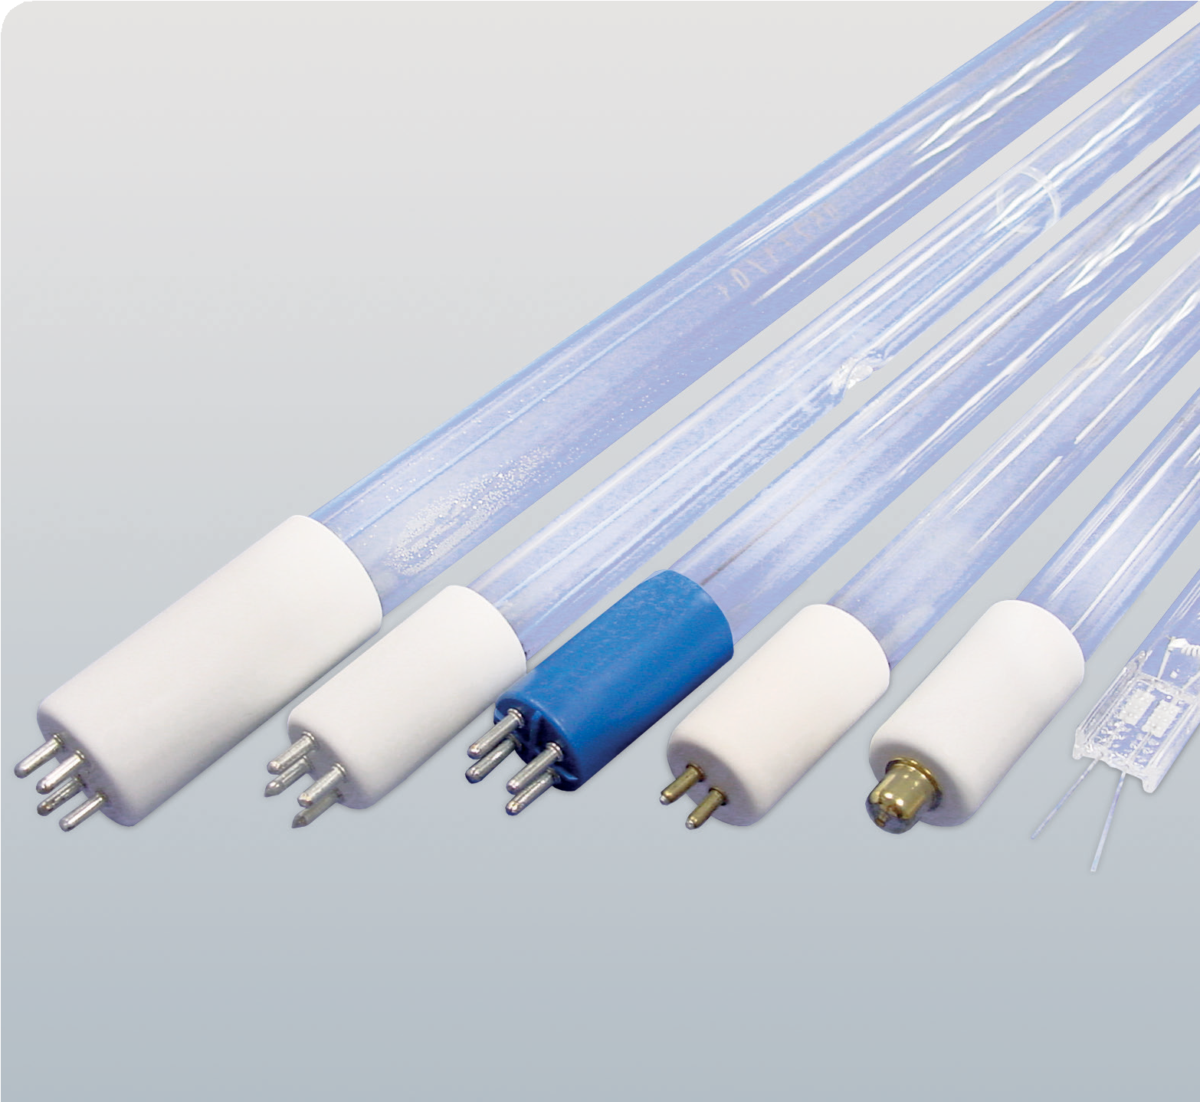

**장점**  
•긴 램프 수명  
•맞춤형 사양 제작 가능  
•Long-Life 코팅 적용

**특징**   
•고성능 램프

•10mm부터 2,600mm까지 다양한 아크 길이

•최대 500W의 출력

# UVC-low pressure lamps

# UVC-low pressure lamps

UVC-low pressure lamps mainly emit UV-radiation in the range of 254 and 185 nm. By using different kinds of quartz glass, the 185 nm line can be blocked or allowed to pass through. In this way, ozone free or ozone producing lamps can be manufactured according to the customer‘s needs. We classify our low pressure lamps as follows: UVN (standard

최신 제조 기술 덕분에 당사의 저압 UVC 램프는 약 8,000시간의 수명과 우수한 출력 성능을 제공합니다. 특수 내부 코팅을 적용하면 수명이 최대 12,000시간까지 연장될 수 있습니다.

직선형 램프는 최대 2m, U자형 램프는 최대 1.5m의 표준 길이로 생산되며, 그 외 형태 및 길이도 요청에 따라 제작 가능합니다.

당사의 UVC 램프는 4W에서 500W까지 다양한 출력으로 제공됩니다. 고객 요청 시, 전자식 전원 장치, UV 센서, 수중 시스템 등 관련 구성품도 함께 제공합니다.

UVC 저압 램프는 주로 254nm 및 185nm 범위의 자외선을 방출합니다. 다양한 종류의 석영 유리를 사용함으로써 185nm 파장을 차단하거나 통과시킬 수 있어, 고객의 요구에 따라 오존이 생성되지 않는 램프 또는 오존 생성 램프를 제조할 수 있습니다. 저압 램프는 아래와 같이 분류됩니다: UVN (표준형 저압 또는 고출력 램프) 및 UVI/UVX (아말감 램프).

저압 램프는 거의 모든 형태로 제작이 가능하며, 설치가 매우 콤팩트한 U자형이 특히 인기가 많습니다. 모든 램프는 공기 및 수처리용 응용 분야에 맞게 설계되어 있습니다.

LP- or High-Output lamps) and UVI/UVX (amalgam lamps).

Low pressure lamps can be made in almost every shape. Very popular is the U-shape, making extremely compact installa- tions possible. All lamps are made for applications in air and water.

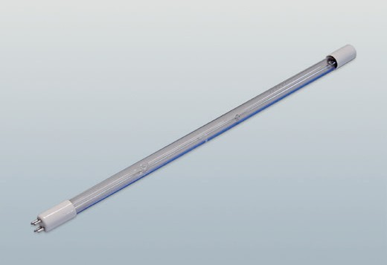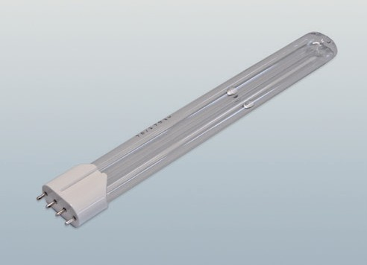

직선형 아말감 램프 U자형 아말감 램프

기술

자체 생산한 램프 외에도, 당사는 거래 파트너인 Philips의 제품군도 판매하고 있습니다. 이 중에는 기술용 UVA 램프도 포함되어 있습니다.  
요청 시, Philips 램프에 특수 소켓을 장착하여 수정할 수 있으며, 이는 **보증 손실 없이** 가능합니다.

Thanks to the latest manufacturing technologies, our low pressure UVC-lamps offer an excellent power output with a life-time of about 8,000 hours. By using a special interior coating, the life-time can be elongated up to 12,000 wor- king hours.

Linear lamps are produced in standard lengths of up to 2 m and U-shaped lamps up to 1.5 m. Other shapes and lengths are possible - on demand.

Our UVC-lamps are available at power levels of between 4 W and 500 W. Upon customer‘s request, we will gladly provide you with the appropriate associated components

like elec-tronic power supplies, UV-sensors and submersion systems.

In addition to the lamps from our own production, we sell the product range of our trading partner Philips. Among them are UVA-lamps for technical applications.

스페어 램프

당사는 숙련된 램프 전문업체로서, 잘 알려진 제조업체의 대체용 램프도 제작할 수 있습니다. 이러한 예비 램프는 출력 및 수명 면에서 완전히 동일하지만, 가격은 더 저렴합니다.  
사내 실험실에서의 비교 측정을 통해, 가장 높은 요구 조건에도 부합하는 **일관된 품질**을 보장합니다.

Upon request, we modify Philips lamps with special sockets - of course without any loss of warranty!

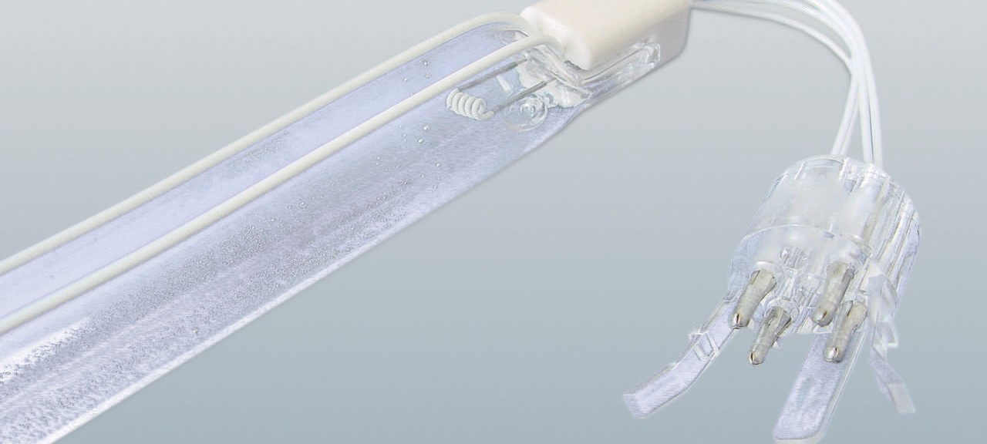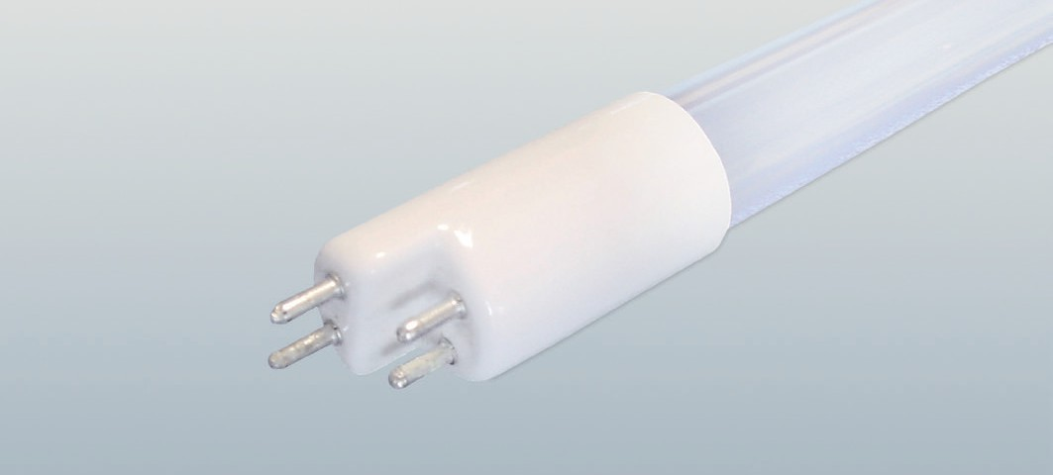

스페어 램프 스텝형 베이스가 적용된 스페어 램프

